

Vážení přátelé a účastníci vzdělávacího projektu ENERGIS 24,


v letošním roce přicházím s rozšířením stávajícího vzdělávacího projektu Energis 24 o pracovní část. Ve spolupráci s občanským sbružením Procyon jsme pro Vás připravili trojci samostatných pracovních dílen, jejichž prostřednictvím pomůžeme s výstavbou věřejně přístupného turistického odpočívadla Jarmilka.

Co? Kdy? Kde? Proč? Jak? Za kolik?

Technická výchova v praxi aneb devatero řemesel potřebných pro výstavbu
nejen vlastního bydlení jako nejlepší škola životem

19. - 21. 7. 2013 zemní práce, hlína, beton a kamení – Kamenický kurz pod vedením kameníka
26. - 28. 7. 2013 dřevěné konstrukce včetně opláštění - Tesařský kurz pod vedením odborníka
16. - 18. 8. 2013 zelená střecha – pod vedením odborníků

Sraz každý uvedený pátek v 16.00 na kótě 394 – Větrník. V případě nepříznivého počasí v klubovně volnočasového areálu Procyon v Letonicích. V pátek se ubytujeme ve vlastních stanech, tea –pea nebo maringotce. Všichni se navzájem seznámíme, společně povečeříme a vyslechneme si úvod do tematiky následujícího dne. V sobotu budeme pod vedením odborných lektorů pracovat přibližně 6 hodin a každý sobotní den proložíme zajímavou přednáškou od některého z lektorů. Pro všechny pracující účastníky bude připraveno jídlo na celý den. Program zakončíme nedělním obědem. Pro všechny zájemce je na každou neděli od 15.00 hod. připravena exkurze do zajímavých objektů.

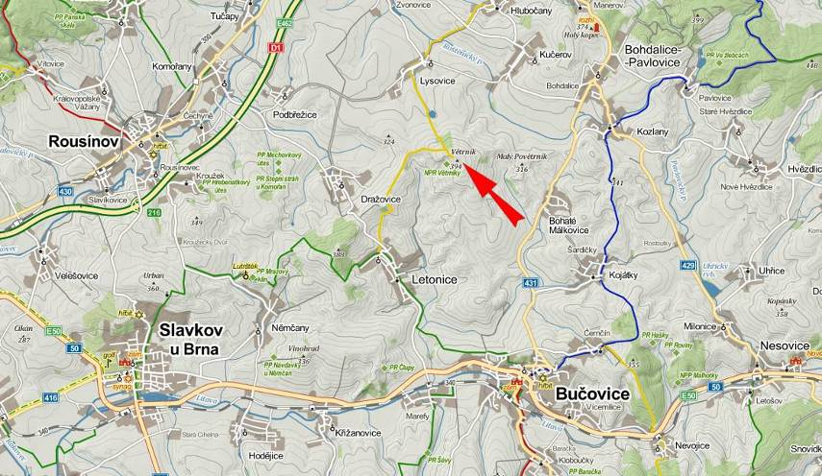
Kde?

Stavět budeme na Jižní Moravě uprostřed přírody, v těsném sousedství CHKO Větrník,, což je doposud málo známá, ale nejstarší a zajímavá CHKO na jižní Moravě vyhlášená také jako NATURA 2000. Místo stavby se nalézá na kopci v nadmořské výšce 394 m.

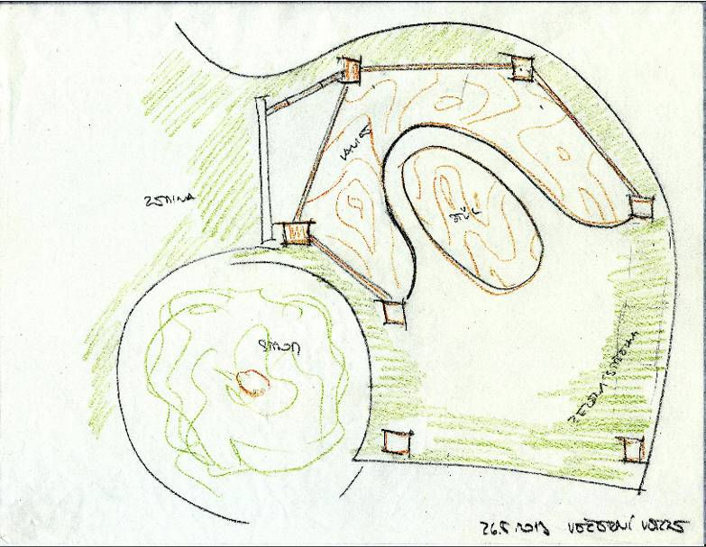
Co ?

Celá stavba má charakter ze země vyrůstající rotační terénní vlny s otevřeným středem a visutou střechou, pod kterou se nalézá pevně zabudovaný mobiliář k odpočinku. Odpočívadlo bude vybavené rezervoárem užitkové vody a okrasným jezírkem, které doplníme o strom Naděje. Další informace o samotné stavbě a aktivitách občanského sdružení Procyon, které celou výstavbu po technické a materiálové stránce zajišťuje, najdete zde: http://www.procyonletonice.cz.

Jak se tam dostaneme?
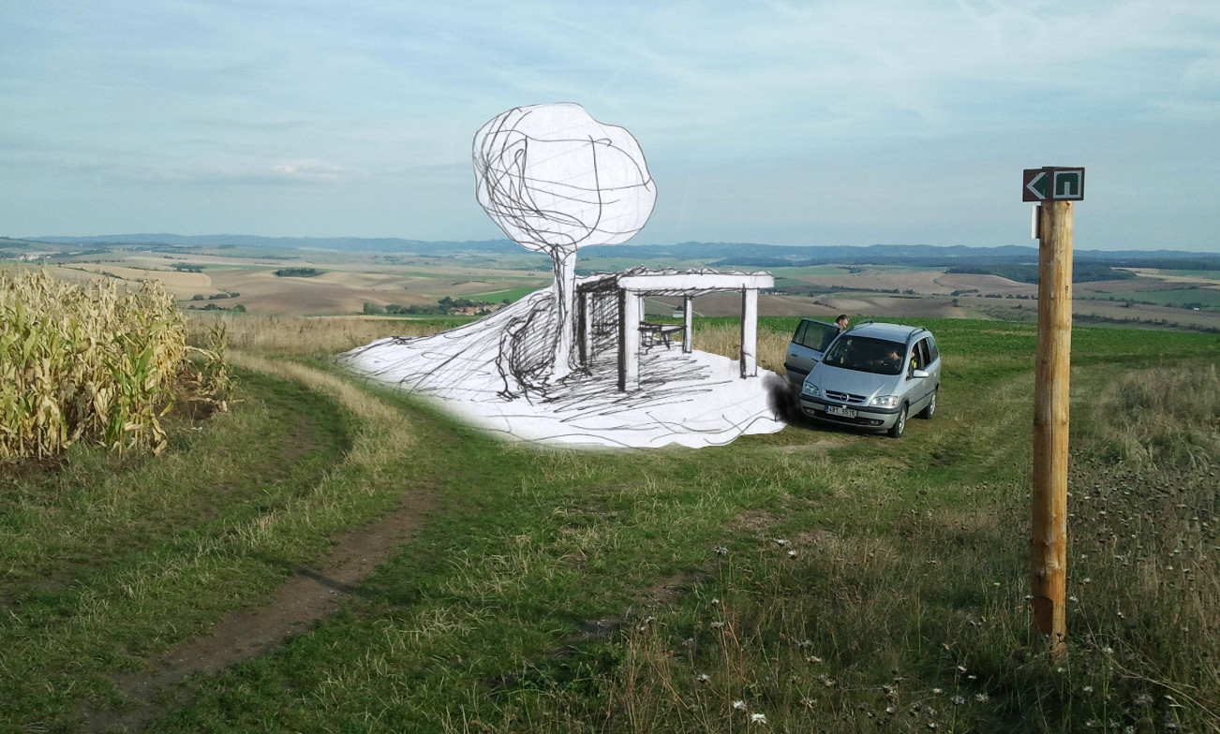
V případě suchého počasí je možné polní cestou legálně autem přijet až na místo staveniště.

V případě nepříznivého počasí bude sraz v klubovně volnočasového areálu PROCYON, který se nachází na východním okraji vesnice Letonice, vedle sportovního areálu. V klubovně, která má i sociální zázemí, přenocujeme a počkáme, jestli to na kopci trochu uschne. Jak je patrné z níže uvedené mapky, k dispozici je několik přístupových tras. Přijet můžete z Letonic, Dražovic, Kučerova či Lysovic. Nejbližší železniční stanici najdete v Bučovicích u Brna, odkud Vám v případě Vašeho zájmu zajistíme odvoz.

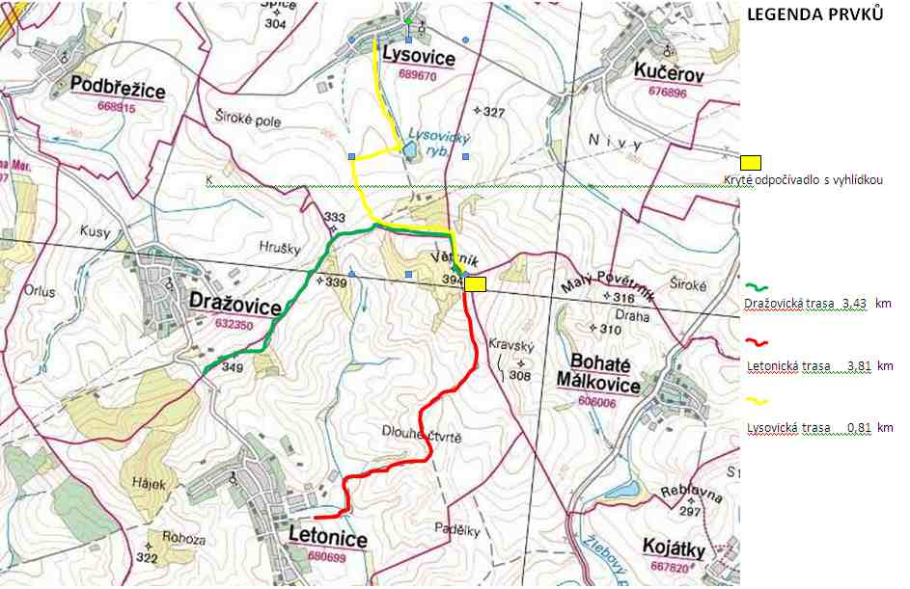

Táborové ležení

V místě označeném žlutým čtverečkem nejprve rozložíme výškový tábor. Zájemci o pomoc s výstavbu táborového ležení mohou přijet již v dopoledních hodinách 19.7.2013. V táborovém ležení zřízeném v těsné blízkosti staveniště můžete postavit libovolné množství vlastních stanů a karavanů K dispozici by měla být i obytná maringotka, tea-pea a cisterna s pitnou vodou, suchá přírodní toaleta a občerstvovací stanice zajišťující výdej dovezeného jídla všem účastníkům.

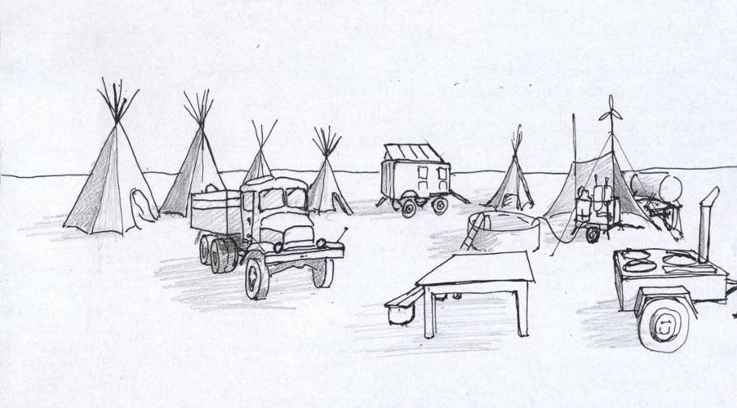

Proč a Jak?

Projektem chceme oslovit cílovou skupinu ve věku 15 – 26 let. Zúčastnit se však mohou děti i důchodci, pracující i nezaměstnaní, malé děti pochopitelně v doprovodu svých rodičů. Tímto smíšením různých věkových skupin dochází k velice intenzivnímu interpersonálnímu i mezigeneračnímu předávání zkušeností, což patří mezi hlavní cíle projektu. Na připraveném projektu si můžete vlastníma rukama osahat a vyzkoušet veškeré triky levného přírodního stavitelství, jehož prostřednictvím si při troše fantazie můžete postavit třeba celý dům.

Za kolik?

Pracující účastníci nejsou zatížení žádným vstupním poplatkem. Předpokládá se však, že za vlastní byt a naši stravu aktivně přiloží svoji ruku ke společnému dílu v sobotu po dobu šesti pracovních hodin a v neděli po dobu 3 – 4 hodin. V případě Vašeho zájmu však můžete pracovat i mnohem déle v sobotu, v neděli, v pondělí v úterý nebo i celý měsíc. Práce je dost. V tomto případě se však individuálně domlouvejte s předsedou občanského sdružení PROCYON Ing. Jiřím Pospíšilem, který vám zadá odpovídající práci, kterou si každý den sám nebo prostřednictvím svých kolegů z Procyonu přijede zkontrolovat a pokud bude s výsledkem Vaší práce spokojený, tak Vám vyplatí i přiměřený honorář.

Kontakt – předseda sdružení PROCYON
Ing. Jiří Pospíšil - Mobil 603 219 663
E-mail: pospisil@ps-pm.cz

Vaší odměnou za účast na připravené trojici pracovních dílen bude pouze to, že se něčemu naučíte. Tento projekt je svého druhu první, nikoli však poslední, pokud si u nás odpracujete alespoň 42 pracovních hodin a budete mít pocit, že Vám potvrzení o absolvování takovéto praxe pomůže v hledání další brigády nebo zaměstnání, rádi Vám takové potvrzení vystavíme.

Vaší naturální odměnou bude i naše společné jídlo. Pokud někdo nebude jíst ani své vlastní jídlo, aby nebyl ošizen, dostane za svoji práci zaplaceno. Možná si někdo z vás povšimnul, že už několik let na své pozvánky ke vzdělávacím projektům, kdy jedeme šňůru po zdrojích třeba na 9 dní, píšu: kdo nebude jíst, může se zúčastnit úplně zdarma. Zatím se tomu každý jen pousmál, ale od letošního projektu už tomu tak být nemusí. Před dvěma lety naši republiku poprvé navštívil Henri Monfort, který zde udělal týdenní přednáškové turné na téma pránická výživa, které vidělo asi 3000 lidí. Letos naši zemi Henri Monfort navštívil už podruhé a pro veliký zájem musel k programu týdenního turné připojit ještě jednu přednášku navíc. Je tedy nutné počítat s tím, že bude přibývat jeho následovníků. Henri Monfort fyzickou potravu nepřijímá již 10 let. Takových lidí ovšem běhá po světě víc, asi tak 40.000, a někteří fyzickou stravu nepřijímají i několik desítek let. Kdo nevěří, ať tam běží. Oficiální video z jeho přednášky v Brně dne 31.5.2013 tlumočené do češtiny účastníkům minulého projektu Nové energetické zdroje Praha 2012 osobně známou slečnou Dianou je k dispozici zde: http://www.youtube.com/watch?v=u-IN4TF-Cq4

.

Mohu přijet, i když nemohu, neumím nebo nechci pracovat?

Ano, zajisté. Všichni budete vítáni. Kolegové z Procyonu Vám nejprve nabídnou lehčí práce spojené s údržbou CHKO Větrník, jako je sečení trávy kosou i motorovým či elektrickým křovinořezem nebo hrabání trávy, ale pokud nezebere ani to, bude nutné uhradit poplatek za stravování ve výši 450 Kč na celý pobyt nebo adekvátní část, po kterou s námi budete společně jíst.

Budeme rádi, když si vše přijedete i jen tak okouknout. Budeme rádi, když s sebou vezmete své děti, kamarády, příbuzné a známé, třeba jen proto, aby Vás viděli pracovat. V době, kdy je práce rodičů odtržená od jejich dětí, to může být obzvláště užitečné.
Věřte nevěřte, vloni jsem navštívil několik pracovních dílen a na vlastní oči jsem viděl řadu dospělých, jak celý víkend dobrovolně buší do kamení, ještě za to zaplatí a večer všem řeknou, že mají konečně pocit smysluplné práce. Nejčastěji to říkali účetní a pracovníci IT, předpokládám, že bankéři a ekonomové na takové kurzy v dohledné době také přijdou.

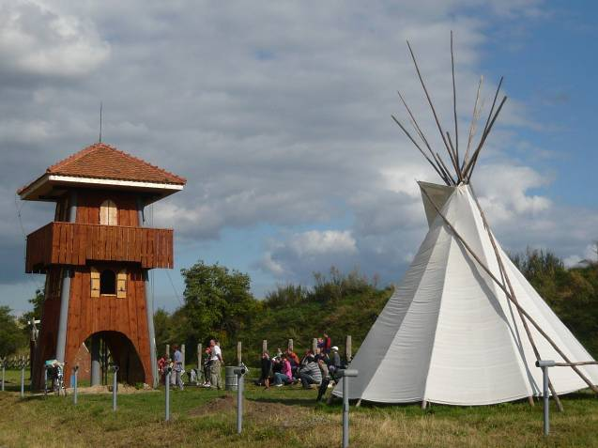
Sobotní doprovodný program

V případě, že se nám sejde dostatečný počet dětí, které budou mít zájem o keramický kurz, lezeckou stěnu nebo svezení na koních, rádi jim pod vedením odborných instruktorů z Procyonu vše nabídneme v cca 4 km vzdáleném volnočasovém areálu PROCYON v Letonicích. V případě, že bude alespoň některý z rodičů dětí na našem kurzu pracovat, vše bude pro jeho děti pochopitelně zdarma.

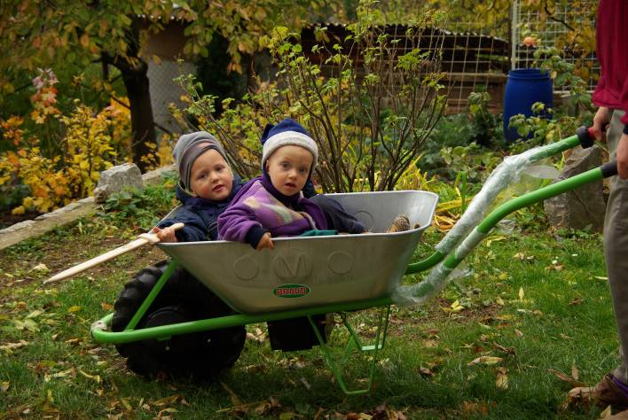
Na staveništi budou rovněž k dispozici 2 - 4 elektrická motorová kolečka, která ke svezení velkých i malých dětí přímo lákají, takže můžeme po práci uspořádat i jízdu zručnosti s živým nákladem.

Sobotní doprovodný program

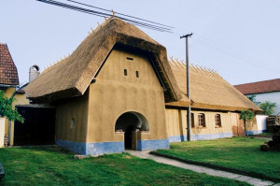
V případě teplého počasí může příjemné osvěžení nabídnout jen několik stovek metrů vzdálený lysovický rybník nebo Centrum hliněného domu v Lysovicích. www.hlinenydum.cz

Co ještě uvidíme nebo uslyšíme na staveništi?

V průběhu celého programu se účastníci seznámí s podobou a funkcí nejrůznějšího ručního, elektrického i elektrifikovaného nářadí. Energetické zásobování bude zajišťovat série FV panelů, malá věrná elektrárna a parní motor. Parní motor se solární parabolou a solární vařič přiveze a zapůjčí mistr odborného výcviku Ing. Milan Řehoř z SOŠ a VOŠ ve Zďáru nad Sázavou, který se studenty parní centrálu postavil. Další technické vybavení zapůjčí Ústav elektroenergetiky FEKF VUT Brno a ENERGIS 24.

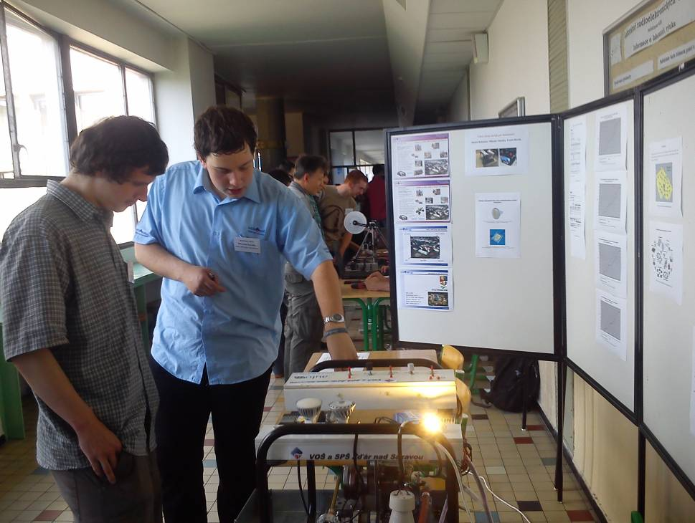
Pozemky a dílny aneb technická výchova v praxi

Pozemky a dílny – takto to bývalo ve školách dříve rozdělené – dnes se ale většinou neučí ani jedno, proto přicházím s projektem Technická výchova v praxi. Práce v otevřené krajině v sobě spojuje pohledy obou hemisfér - technika v souladu s přírodou, morální technologie, nebo také environmentální energetika.

Tento projekt v tomto pojetí je prví, pilotní. Je tedy více než pravděpodobné, že se něco nepodaří, což nám jistě rádi ihned povíte. Budu rád, když nám povíte nebo napíšete i o tom, co se podařilo, a pokud se Vám to zalíbí, velice rádi pro Vás připravíme další podobně laděné projekty.

Procyon – výhled do budoucna

Turistické odpočívadlo Jarmilka není zdaleka jediné plácnutí do volné krajiny, v okolí Procyonu postupně vyrůstá celá síť cyklistických, koňských nebo naučných stezek a krytých turistických odpočívadel. Pokud se Vaše práce a naše spolupráce osvědčí, můžete se k nám vracet třeba každý rok. Na Procyonu letos ještě budují dřevěnou zastřešenou víceúčelovou kruhovou budovu o průměru 18 m, která bude složit i jako jízdárna. Výhledově plánují, obnovu pravěkého hradiště, dřevěné salaše, rozhlednu a ubytovací zázemí v duchu malých chatiček, které mohou být dobrým vzorem k levnému ekologicky šetrnému startovacímu bydlení.

Popis a harmonogram prací:
- Rozložení tábora
- Poklepání základního kamene
- Vyměření a vytýčení stavby
- Hrubé zemní práce, založení stavby
- Výstavba vnitřní opěrné zdi – pneumatikování se zabudovaným rezervoárem užitkové vody
- Založení a výstavba kamenné opěrné zdi – kamenický kurz
- Betonování patek pro dřevěnou konstrukci
- Výstavba dřevěné konstrukce – tesařský kurz
- Pokrytí střechy – hydro-izolace a příprava zelené střechy
- Ozelenění zelené střechy – centrum EVVO LIPKA Brno, AGROSTIS Slavíkovice
- Dekorační hliněné omítky – kurz hliněné omítky
- Mobiliář

Na internetových stránkách Procyonu http://www.procyonletonice.cz najdete podrobnější harmonogram prací, který je
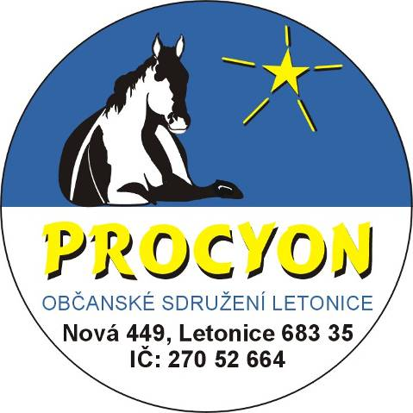
je rozepsaný na jednotlivé víkendy. V případě dostatečného počtu pracovníků a nutnosti pro další pracovní návaznosti se však někdy může pracovat i v pracovních dnech.

Odpovědnost za termín a kvalitu výstavby spočívá na pouze lidech z Procyonu, kterým náleží moje poděkování za to, že nás se vzdělávacím projektem Technická výchova v praxi pustí na svoji stavbu. Proto prosím všichni dbejte jejich pokynů.

REGISTRACE ÚČASTNÍKŮ

Přihlášky s uvedením kontaktních údajů, datem vašeho příjezdu prosím zasílejte na email
radsej@iol.cz V rámci registrace nám prosím oznamte, zda dorazíte v pátek v podvečer nebo až v sobotu ráno, případně pro kolik dalších nepracujících strávníků objednáváte jídlo. Rovněž prosíme o sdělení, zda dorazíte po vlastní ose, nebo zda máte zájem o odvoz z vlakového nádraží v Bučovicích a také kdy a v kolik hodin.

Nově přihlášené účastníky kteří se doposud nezúčastnili žádného z našich dřívějších projektů, prosím o stručné vyjádření toho co Vás vede k účasti na našem projektu

Také nás zajímá, zda se zúčastníte nedělního odpoledního doprovodného programu po vlastní ose, nebo zda máte zájem o odvoz na místo. Registraci (počet strávníků) uzavíráme vždy ve středu, tedy dva dny před začátkem každého projektu.

Co sebou

S sebou si prosím vezměte dobrou náladu, stan, karimatku, spací pytel, pracovní oblečení přiměřené aktuálnímu počasí, láhev na pití, hrnek, misku na jídlo, lžičku, baterku a také hudební nástroj. Každý večer zapějeme a zahrajeme několik písní dokola.

Co zajímavého můžete vidět v okolí?

V případě Vašeho delšího setrvání v našem kraji můžete dle Vašeho zájmu individuálně
navštívit další pamětihodnosti v okolí – Kostelík SANTON, Žuráň – místo, odkud Napoleon 2.12.1805 řídil bitvu tří císařů, státní zámek ve Slavkově u Brna, Mohylu míru, rodný domek prvního dělnického prezidenta Klementa Gottwalda v Dědicích u Vyškova, Dinopark či aquapark ve Vyškově, renesanční zámek s barokní kašnou Bučovice, přírodní koupaliště BIOTOP Koválovice aj.

Z celé akce bude pořizována fotodokumentace reportážního charakteru, která bude k dispozici partnerům projektu a umístěna na webu www.energis24.cz v galerii realizovaných projektů.

Pořadatel vzdělávací části a pracovní dílny

ENERGIS 24

Mgr. Radovan Šejvl – činnost technických poradců v oblasti energetiky
Sadová 935, 685 01 Bučovice
Tel.: 517 381 017, Mobil.: 777 710 232
radsej@energis24.cz,
www.energis24.cz


Partner projektu: Obec letonice



Nedělní odpolední doprovodný program: Na cestě k energetické soběstačnosti

Každou neděli v 15.00 odpoledne společně navštívíme jeden z experimentálních nízkoenergetických nebo energeticky téměř soběstačných domů v blízkém okolí. Ve všech případech se nám budou plně věnovat majitelé a stavitelé navštívených objektů.

1) Experimentální kulatá jurta ze samonosné slámy o výměře 25 m². Hrubou stavbu najde ve stínu velkoměsta - zahrádkářské kolonii v Brně Medlánkách, takže tam klidně můžete dojet tramvají. Investorem projektantem i stavitelem je vysokoškolský učitel FEKT VUT Brno - Doc. Ing. Petr Baxant. Ph.D., který zároveň pracuje jako vědecko-výzkumný pracovník v Centru pro výzkum a využití obnovitelných zdrojů energie (www.cvvoze.cz). Na tomtéž pozemku najdete malou zahradní chatku o výměře 16 m², kterou Petr Baxant momentálně trvale obývá, takže po dokončení experimentální kulaté jurty se bude stěhovat do většího. Na střeše stávající zahradní chatky uvidíte dvojici FV kolektorů, uvnitř pak regulátor nabíjení, střídač 12V/230V a průmyslový měřicí a řídící systém pro monitorování teplot a řízení vytápění chaty v době nepřítomnosti. Venku uložená akumulátorová baterie zásobuje energií aplikace i při déle trvajícím zhoršeném počasí. Pozemek nabízí další energeticky zajímavá zařízení, jako jsou vakouvé sluneční kolektory, bioreaktor na ohřev TUV, solární sušárna ovoce i solární vařič. Nejen o tom všem, ale i o klasických energetických zdrojích Petr Baxant umí poutavě vyprávět.

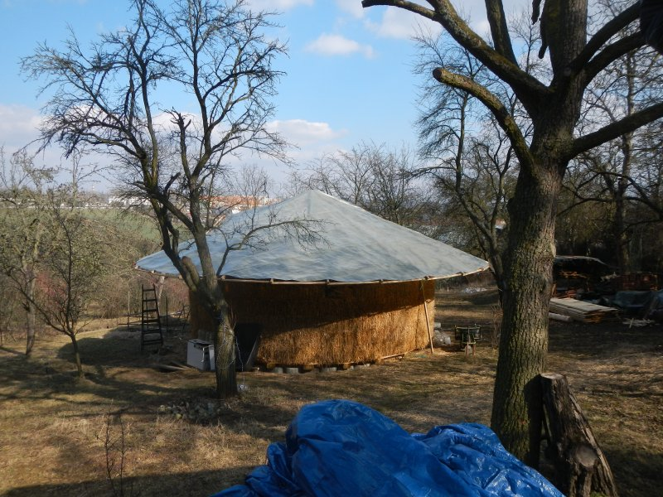

2) Dřevěný dům o výměře 74 m² najdete v otevřené krajině v obci Jestřabice na Kyjovsku. Domek je postavený svépomocí. Výstavba zabrala 4 měsíce a celkový rozpočet bez pozemku nepřesáhl 550 000 Kč. Domek je izolovaný nepranou ovčí vlnou v ceně větší televize (20.000 Kč) a jeho celková cena vyváží cenu osobního automobilu vyšší střední třídy, možná proto je domek cílem mnoha návštěv i autobusových zájezdů. Dům slouží k trvalému bydlení a je postaven bez jakýchkoli inženýrských sítí. Na základě velkého zájmu návštěvníků majitel a stavitel Petr Kubala o svépomocné výstavbě napsal i elektronickou publikaci, která je umístěná na webu http://www.tralalamandala.cz
Bohužel v žádném z termínů našich projektů nás Petr kubala nemůže přijmout, ale v případě vašeho zájmu si můžete dohodnout individuální prohlídku. Kontakt 774 113 358.
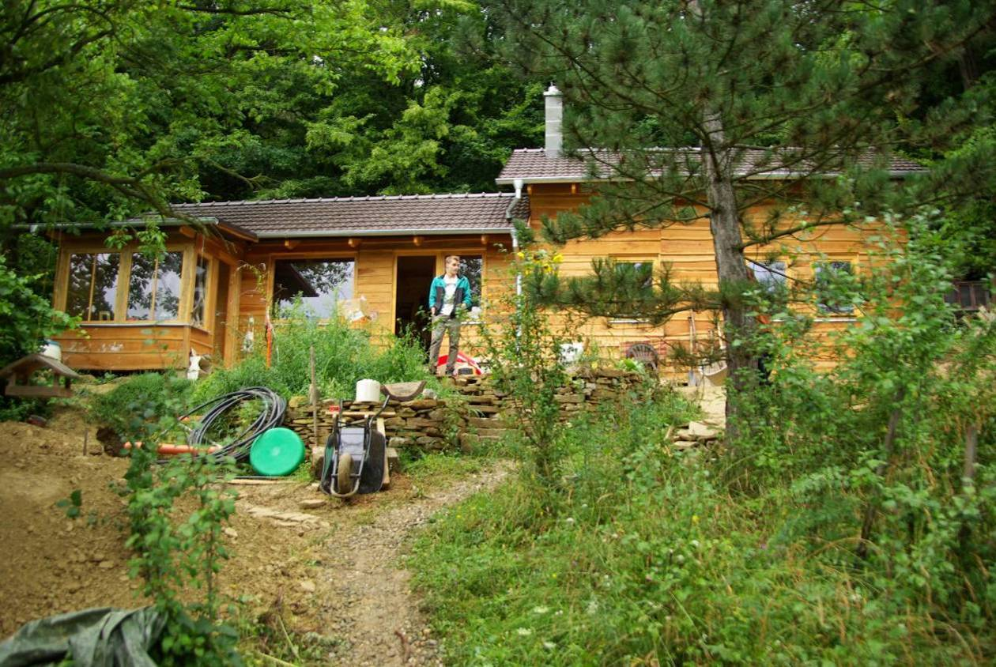

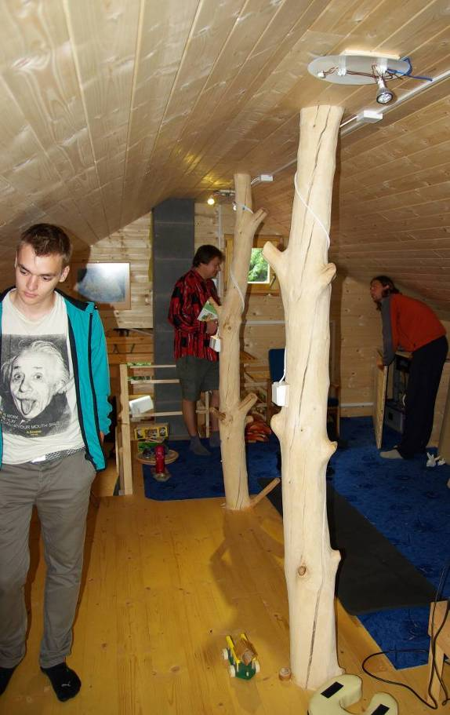
Domek je řešený jako jednoprostorové obydlí a věřte, že dvěma vysokoškolákům s dvojicí dětí v mladším školním věku se zdá zbytečně veliký. Než se pustili do jeho výstavby, pro zodpovězení otázky, jak lidé bydlí v otevřené krajině, manželé zcestovali polovinu zeměkoule. Věřte, že to bude zajímavé povídání.

Co se týká technického zabezpečení budov, v domě najdete dvojici olověných akumulátorů a dvojí rozvod stejnosměrného proudu jeden na 12 druhý na 24 V. Na střeše uvidíte trojici FV panelů. Mezi spotřebiči najdete mlýnek na obilí, propan-butanový vařič, a sporák s pečící troubou na tuhá paliva. Každý den si z vlastní studny napumpují a ručně přinesou 4 vědra výborné vody. Prádlo na vyprání dvakrát do měsíce odvezou kamarádce do sousední vesnice.

3) Slaměný dům o výměře 200m2 s vlastním zdrojem vody, kořenovou čističkou a odpařovacím jezírkem vyrůstá v obci Nesovice na Vyškovsku. Investorem je Jaroslav Kovář, profesí elektroinženýr a programátor, který se na relativně stará kolena (37) učí na kováře. Jarda Kovář se dále zabývá permakulturou a lokální energetickou a potravinovou soběstačností. Nadchla je Zeměloď amerického architekta Rejnoldse, ale nechtěl stavět z lahví, plechovek ani pneumatik, ale zaujala ho energetická soběstačnost bez připojení k sítím. Postupně tak dospěl ke slaměnému řešení bez plynovodu, vodovodu a kanalizace. Elektrická přípojka zůstává.
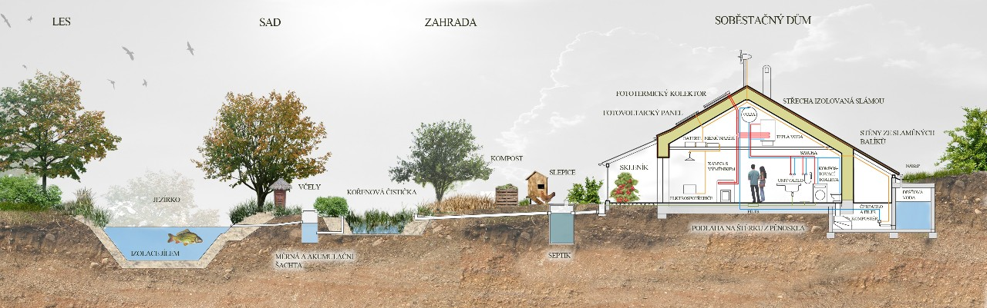

Jardův slamák vyrůstá na budoucí permakulturní zahradě v těsném sousedství zámku Nové zámky v Nesovicích. K prosklenému jižnímu průčelí přiléhá užitková zimní zahrada zavlažovaná odpadní vodou z domácnosti. Severní strana domu je částečně zapuštěna do terénu a navazuje na sklep. Způsob založení stavby je unikátní, kombinuje založení na patkách s podlahou na terénu. Podlaha leží na vrstvě štěrku z pěnového skla, slaměné stěny stojí na dřevěných základových prazích podepřených pilířky z tvárnic ztraceného bednění. Krov z dřevěných fošen je izolován slaměnými balíky. Na stavbu bylo použito lunární dřevo ze zimní těžby. Balíky i hlína jsou místní.

